УДК 372.851

РАЗРАБОТКА МЕТАПРЕДМЕТНЫХ ИГР В ОБРАЗОВАТЕЛЬНОМ ПРОСТРАНСТВЕ КАК СРЕДСТВО РАЗВИТИЯ КРЕАТИВНОГО МЫШЛЕНИЯ
Пенский Владимир Константинович, учитель математики МБОУ СОШ №68 г. Томска
Долганов Виталий Михайлович, учитель информатики МБОУ СОШ №68 г. Томска

Россия, Томская область, г. Томск
grooveeye@gmail.com
Аннотация: в статье рассматривается понятие метапредметной игры в образовательном пространстве и этапы её создания. Представлен опыт организации и проведения метапредметной игры как средства развития креативного мышления.
«Без игры нет и не может быть полноценного умственного развития. Игра – это огромное светлое окно, через которое в духовный мир ребенка вливается живительный поток представлений, понятий. Игра – это искра, зажигающая огонек пытливости и любознательности».
Сухомлинский В. А.

С первых дней жизни ребенок, играя приобретает новые знания, новые умения и новые навыки. Учёные выявили, что за первые 7 лет ребёнок усваивает 70% от всего объема знаний, которые человек получает за всю жизнь. И всё это происходит в процессе игры. Приходя в школу, на уроках в начальных классах, дети также много участвуют в различных игровых ситуациях. Именно игра способствует усвоению и закреплению большого объема знаний в комфортном психологическом режиме. Но чем старше становится ученик, тем меньше на уроках отводится времени для игр. И постепенно огонек пытливости и любознательности гаснет.
Но в тоже время современное общество требует высокообразованных специалистов, людей творческих, способных к креативному мышлению. Поставленные задачи могут быть успешно решены с помощью внедрения в образовательный процесс игровых технологий. Грамотно выстроенная стратегия игры создаёт условия для самостоятельного поиска и применения знаний, продуцирует «ситуацию успеха». Хочется отметить, что немаловажную роль в этом процессе играет интеграция учебных предметов в игровые ситуации.
Цель: представление опыта разработки метапредметных игр как средства развития креативного мышления, и выявление особенностей создания игр.
Задачи:
– проанализировать возможности применения игровых технологий во внеурочной деятельности;
– рассмотреть способы интеграции различных учебных предметов;
– выявить особенности организации метапредметных игр;
– познакомить с игрой «Многогранник»
Для начала надо было определиться что понимается под понятием «игра». На самом деле общепринятого определения не существует.
Например, в педагогике под игрой понимается соревнование или состязание между участниками по заранее согласованным, строго определенным правилам (условиям), направленным на достижение определенных общепринятых целей.
С точки зрения деятельностного подхода, игра – это форма деятельности в условных ситуациях, направленная на воссоздание и усвоение общественного опыта, фиксированного в социально закрепленных способах осуществления предметных действий, в предметах науки и культуры.
В теории обучения игра определяется как метод обучения и воспитания, связанный с моделированием условных ситуаций и ролей или иной действительности, функционированием в них обучаемых.
Изучив достаточное количество литературы, сформулировали алгоритм создания метапредметной игры. В процессе разработки игры условно можно выделить 5 этапов:
1. Определение типа, формы игры (Подготовка). Другими словами, предстоит ответить на следующие вопросы: Какая у нас цель? Что мы хотим изменить? Какую идею закладываем?
2. Аватар игрока. Кто будет играть в нашу игру? Какой это человек?
3. Библиотека ситуаций. Разрабатываем сюжет игры, конкурсные задания, процесс игры. Прогнозируем, как может развернуться игра и что из этого выйдет.
4. Геймдизайн. Разрабатываем механику игры, игровые удовольствия, динамику, эстетику игры. Чем наша игра будет привлекать?
5. Моделирование и апробация. Создаём прототип, анализируем результаты.
Кроме приведенного алгоритма, различные исследователи в области создания игрового контента в обучении отмечают, что при создании эффективной игровой стратегии важно помнить о следующем:
– При разработке игры руководствуемся тем учебным предметом, в котором вы – эксперт. Если вы не эксперт в теме, есть выход: пригласите эксперта в напарники.
– Вам самому должно быть интересно. Именно этим игра отличается от других форм обучения. В любой деятельности погружение в игру возможно только тогда, когда ты сам, грубо говоря, «залипнешь», будешь вовлечённым и не сможешь оторваться. На этом, в принципе, все игры и работают.
– Разрабатывая игру, нужно всегда идти с конца. Нужно понять, какой результат получит игрок или какой вывод сделает. В теории игр это называется «ключевой вывод игрока».
Таким образом, можно сделать вывод о том, что разработка обучающих игр – непростой, увлекательный и творческий процесс.
Используя данный алгоритм, разработали цикл метапредметных игр, направленных на развитие креативного мышления как педагога, так и ученика. Представленный цикл игр носит название «Многогранник».
Многогранник – игра-путешествие, состоящая из 4 этапов, объединенная общим сюжетом. Правила игры продуманы так, чтобы игроку было интересно примерить на себя роль искателя приключений. В качестве заданий используются логические задачи, головоломки, ребусы, технические проекты, исследования, творческие задания из разных областей знаний.
Остановимся подробнее на процессе создания представленного цикла игр.

ЭТАП 1. Определение типа, формы игры (Подготовка).
В первую очередь необходимо было определиться с типом игры. Согласно Федеральному государственному образовательному стандарту общего образования выпускник школы должен овладеть различными результатами обучения, в частности метапредметными результатами. Кроме того, в результате обучения выпускник должен уметь практически применять полученные знания в реальных жизненных ситуациях. В связи с этим метапредметная направленность была выбрана приоритетной для разрабатываемого цикла игр. Игра-путешествие оказалась наиболее подходящей, так как удобно вести единую линию сюжета. Также интуитивно понятно к какому результату должен прийти игрок в конце прохождения пути.

ЭТАП 2. Аватар игрока.
Современный школьник окружен огромным количеством всевозможных художественных миров и вселенных: фильмы, книги, комиксы, компьютерные игры и т.п. В них герои, побеждающие чудовищ и спасающие прекрасных принцесс, используют как смекалку и хитрость, так и суперсилы с боевыми навыками. Основная возрастная группа игроков цикла игр «Многогранник» – обучающиеся 6-9 классов общеобразовательной школы.
В качестве аватара игроку в мире «Многогранника» предлагается примерить на себя роль искателя приключений, путешественника по сказочному миру игры.

ЭТАП 3. Библиотека ситуаций.
Цикл игр состоит из 4 этапов. Сюжет каждого этапа становится частью фантастической вселенной, наполненной магией, драконами, чародеями, волшебниками, чудовищами, призраками, артефактами и героями. На каждом этапе игроку предлагается ситуация, которую он должен успешно разрешить п продвинуться по сюжету дальше (1 этап – рынок, 2 этап – конструирование транспорта для сложной местности и условий, 3 этап – разгадка шифра/кода для выхода из сложной ситуации, 4 этап – отгадывание трёх загадок Великого дракона. Весь сюжет игроки стремятся заполучить главный артефакт цикла игры – Многогранник Вселенского разума, которые достанется только одному и всего на год. После этого он вернётся на своё место в замок дракона и приключение начнётся заново.
Все задания, входящие в игру сформулированы под стилистику вселенной. Стандартные задачи, которые можно встретить в учебниках и на уроках превращаются в частичку увлекательного путешествия и решать их уже не так скучно. Задания имеют метапредметный характер. Можно встретить задания из математики и истории математики, информатики и физики. Есть идея включить в сюжет игры задания, которые совмещают знания из биологии и математики. В жанре фэнтези могут существовать не только фантастические, но и реальные растения, животные и биологические процессы из нашего реального мира.

ЭТАП 4. Геймдизайн.
Оформление игры тоже потребовало особого подхода, так как является одним из факторов повышающим интерес потенциальных участников. Так как общий сеттинг игры – фэнтэзи, то и оформление было выбрано соответствующее: старая бумага, черно-белые картинки, иероглифы и древние пещеры, подводные миры и орды пустынных чудовищ, призраки и драконы.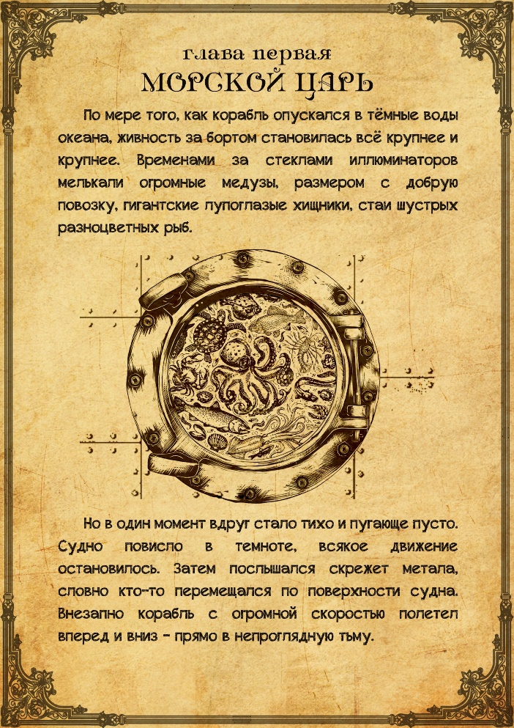 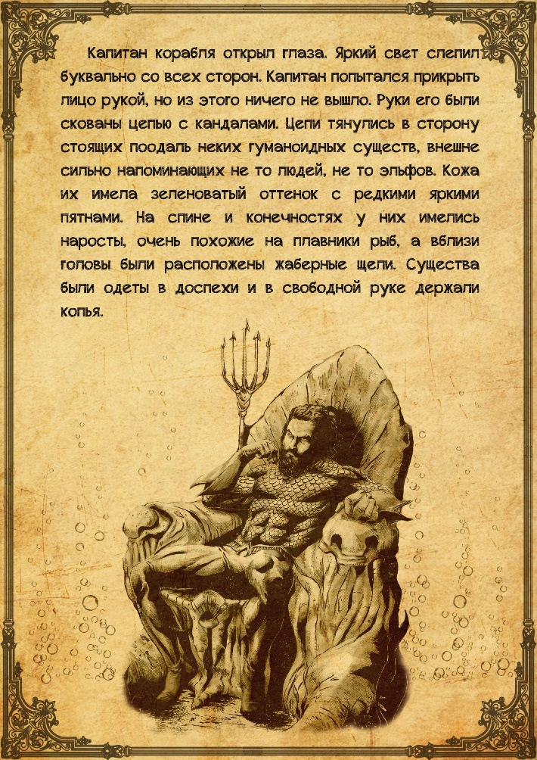

ЭТАП 5. Моделирование и апробация.
Таким образом, пройдя все вышеперечисленные этапы, учитывая особенности разработки игр, летом 2020 года на свет появилась игра «Многогранник». Первый ее этап прошёл осенью того же года. В нём, по сюжету, нужно было отвечая на загадки торговцев, собрать артефакты, которые необходимы для дальнейшего пути. Всего в первом этапе приняло участие 27 школьников г. Томска.

Второй этап представлял из себя творческое задание, в котором участникам необходимо было создать прототип и описание транспортного средства с заданными условиями. Количество участников уменьшилось до 10. На третий этап подали заявки 75 участников. Необходимо было подобрать код, решая исторические и математические загадки. В финальном этапе было предложено решить загадки (использовалась кейс-технология). Решения прислали 47 школьников.
Проанализировав количество участников по этапам, мы пришли к выводу, что творческие этапы вызывают наибольшее затруднение. На второй год игры поменялись задания всех туров, но концепция каждого тура осталась неизменной. При этом второй тур вновь был творческим. Как видно из диаграммы, на второй год существования этого проекта количество участников возросло на всех турах, кроме творческого. Причем принимали участие дети не только города Томска, но и области.
Результаты проведения двух циклов «Многогранника» подчеркнули проблему, а именно: выполнение творческих заданий вызывает наибольшее затруднение. Возможно, мы (взрослые) уже отучили к этому возрасту детей фантазировать и что-то придумывать. Поэтому в дальнейшем не предполагается исключать творческий этап, но данная ситуация требует иного подхода к формулированию творческого задания. Планируем включить задания, рассчитанные на группу школьников, на тандем «учитель-ученик», на участие семьи. Возможно создание проекта.
После каждого завершенного цикла игры участникам и их педагогам предлагалось, по желанию, оставить обратную связь в виде небольшого отзыва с впечатлениями, замечаниями и предложениями. Некоторые отзывы представлены на слайде. В целом, отзывы были положительные. Дети отмечали, что им интересно было путешествовать в новой для них вселенной, разгадывать загадки, конструировать механизмы, решать головоломки. Учителям особенно понравилось оформление и содержание заданий, что все задания разработаны в стилистике общего сюжета.
Но, конечно, без сложностей также не обошлось. В первую очередь, хочется отметить, что создание подобного контента требует владения компьютерными технологиями на достаточно высоком уровне. Это трудоемкий процесс и с технической точки зрения, и с творческой. Чтобы придумывать интересные задания, использовать метапредметность, в идеале должна быть группа единомышленников, которая подбирает задания, придумывает персонажей, пишет сценарий.
Но несмотря на трудности и временные затраты, подобная творческая деятельность несет в себе возможности развития креативного мышления учителя, его личностного и профессионального роста. Прежде чем разрабатывать игру приходится анализировать учебную, методическую и художественную литературу, изучать возможности применения игровых технологий, принципы моделирования игры, осваивать дополнительное программное обеспечение.
За два года реализации данного проекта сложилась хорошая творческая команда, которая пополняется новыми учителями. Мы не собираемся останавливаться на достигнутом. Будет продолжение игры. Перспективы видятся в присоединении интерактива, программной среды, вариативности и влияния на сюжет.

